総合学科推進部通信 第４号

令和５年７月２１日
群馬県立渋川青翠高等学校

早いもので１学期末を迎えました。今号では、各学年の７月の活動について紹介します。有意義な夏休みを過ごし、さらに成長した姿を２学期に見せてほしいと思います。
１年生 系列体験授業
NO.3-１号でもお伝えしましたが、未実施分を７月７日(金)５・６限に行いました。４系列９コースのうち、生徒は４つの系列・コースの授業を体験しました。２学期には科目履修がスタートしますが、系列によって選択できる科目にも大きな違いが出てきます。生徒は自らの将来を見据え、自ら考え、この１学期末で系列を選択しました。ご家庭においても、どうぞ興味・関心の高い教科や科目、就職や進学などについて、お話しください。

２年生 分野別進路ガイダンス
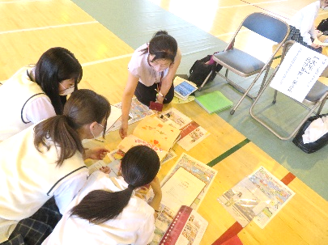
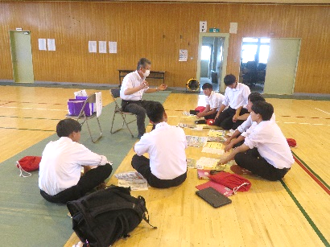
７月１９日(水)５限に企業３社、専門・短大・大学１９校を招き、保育や福祉、スポーツや公務員などの分野に分かれてガイダンスを実施しました。生徒は担当者の説明に熱心に耳を傾け、メモを取るなどして真剣に取り組みました。進学希望者はこの夏休みにぜひオープンキャンパスに足を運び、学校の雰囲気を感じ取ってきて欲しいと思います。
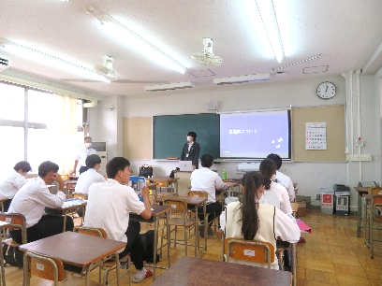
３年生 総合研究
NO.3-２号で紹介した１３分野における総合研究は、この１学期で各分野での中間発表を終了しました。生徒は発表内容を振り返り、各自でスライドの修正やさらなる調査研究に取り組み、２学期の最終発表に向けて準備を進めています。夏休みは進路決定の大事な時期でもありますが、調査研究を大いに進めるチャンスでもあります。総合学科ならではのこの「総合研究」に、精一杯取り組んでほしいと思います。

